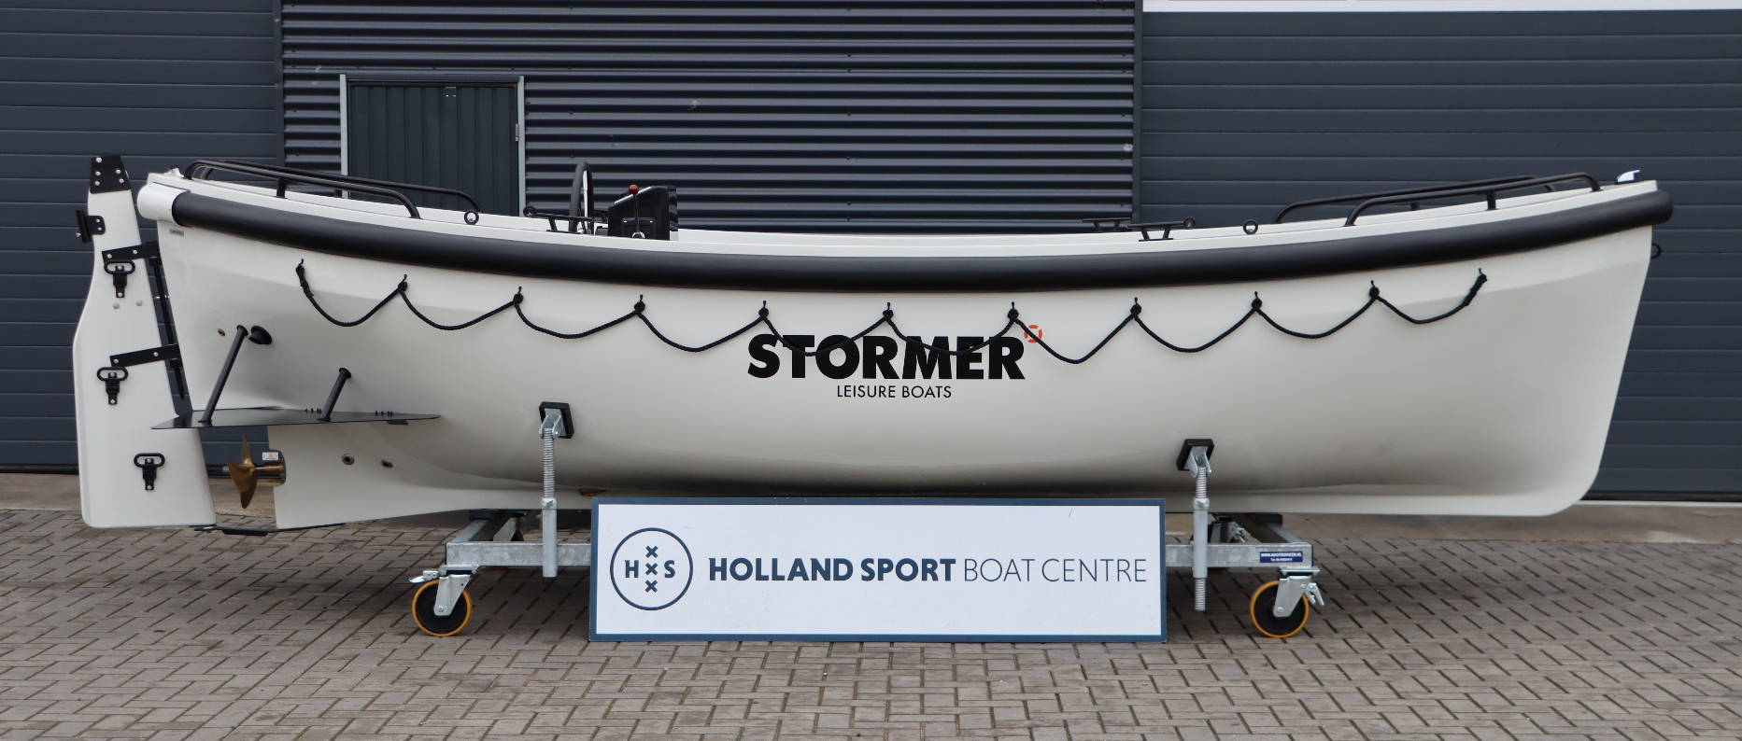

MY2024
Stormer Lifeboat 60
6.00 m x 2.10 m
Leverbaar vanaf: € 41.950,-

Standaard uitgevoerd met:

Vetus 27 Pk Diesel
110mm Rubber Stootrand
Sleepoog
Ce-C (Keurmerk Kustwateren)
Geluidsisolatie Motorkist
Hydraulische Besturing met Stuurwiel
2 Jaar Garantie Fabrieksgarantie Motor
Mechanisch Bediende Keerkoppeling
Zitplaats voor 8 Personen
4 RVS Hijsogen en Kikkers
Aangehangen Roer met RVS Beslag
Navigatie Verlichting
12 Volt Verlichting
Watergesmeerde Schroefas
RVS Trimvlak
Zelflozende Kuip

Uitgevoerd met de onderstaande opties:
RVS Pakket* € 1.750,-
Chrome delete (Mat of glossy zwart) € 750,-
Kussenset incl. achterzit € 2.650,-
Zonnedek, Inclusief Kussen € 550,-
Hardhouten vlonders € 3.435,-
Interieurverlichting led strip rondom € 425,-
Afleveringskosten (Naamstickers, Landvasten, Fenders incl. lijn) € 750,-

*RVS Pakket: RVS railing 4 stuks. RVS stootlijst boeg, RVS vlaggenstokhouder, RVS zwemtreden, set van 3 klaptreden

Totaal vaarklaar: € 52.260,-

